巨人网校安卓版(网络在线教育平台)检测报告



国家移动互联网应用安全管理中心

CNAAC

2019年7月

目录

一、 检测依据 1

二、 App基本信息 1

三、 App检测结果 1

四、 App安全检测详情 2

五、 App权限检测详情 3

六、 App个人隐私政策检测详情 4

# 检测依据

《中华人民共和国网络安全法》

《APP违法违规收集使用个人信息自评估指南》

《GB-T35273-个人信息安全规范》

《数据安全管理办法（征求意见稿）》

# App基本信息

|  |  |  |  |
| --- | --- | --- | --- |
| **App基本信息** | | | |
| **名称** | 巨人网校安卓版(网络在线教育平台) | **版本** | V1.0.0 |
| **下载地址** | http://d1.smzy.com/2019/sort01738/smzy_jurenwangxiao.apk | | |
| **MD5值** | B6CD2D8270DBA8F85D1145165BCB82DC | | |
| **开发者名称** | 北京精诚网聚教育科技有限公司 | | |
| **属地** | 北京 | | |

# App检测结果

|  |  |  |
| --- | --- | --- |
| **App检测结果** | | |
| **安全检测结果** | **漏洞检测** | 安全 |
| **病毒检测** | 安全 |
| **权限检测结果** | **使用未申请权限的数量** | 0 |
| **使用未申请权限明细** | 无 |
| **隐私检测结果** | **无**隐私政策 | |

# App安全检测详情

**1.应用漏洞检测结果截图**

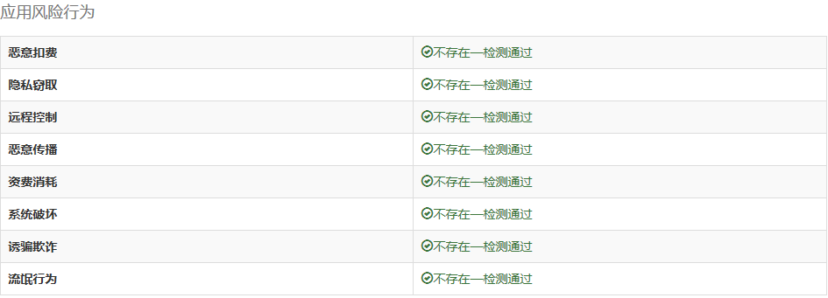

**2.应用病毒检测结果截图**

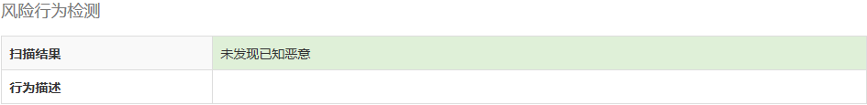

# App权限检测详情

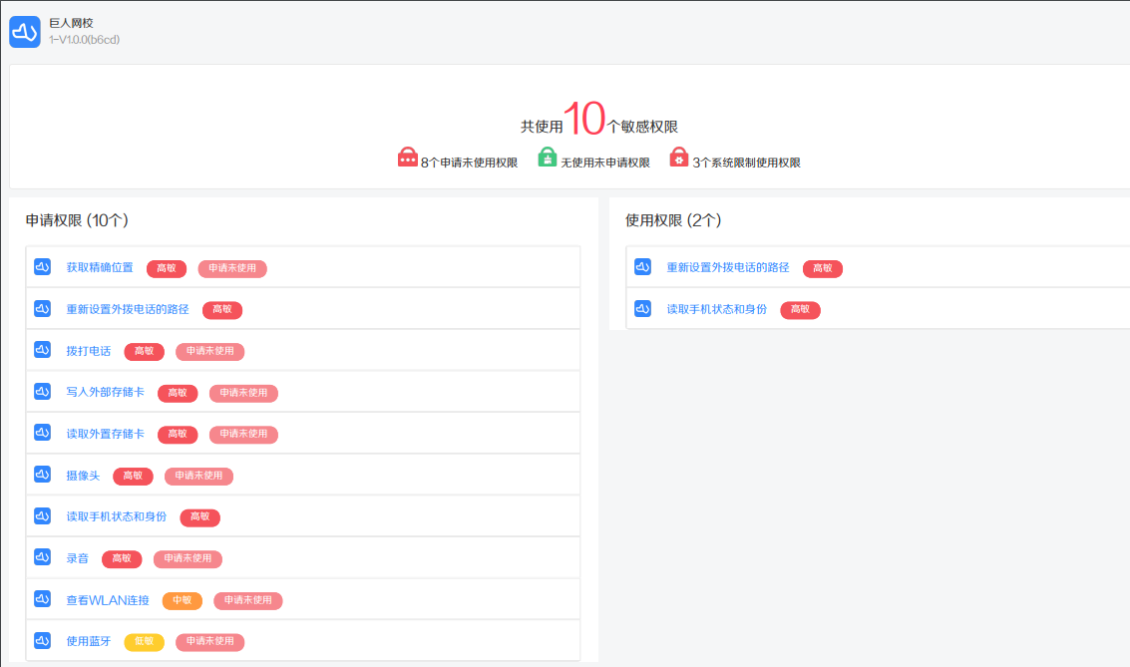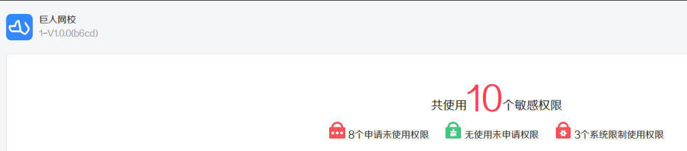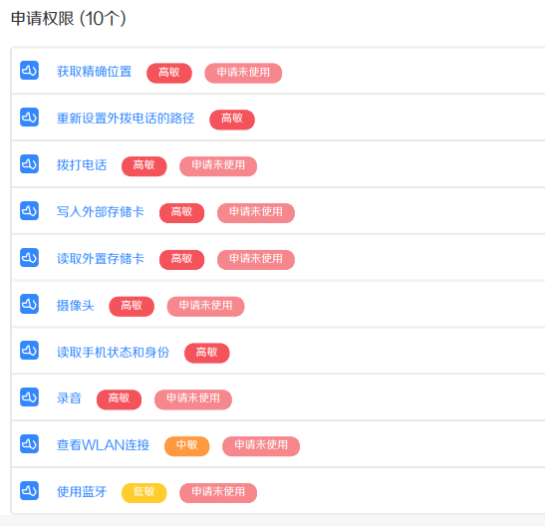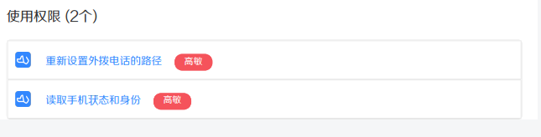

# App个人隐私政策检测详情

|  |  |
| --- | --- |
| **检测项1：App有无隐私政策** | |
| **检测标准** | 1. 对于需要用户注册和登陆使用的App，须在App收集个人信息前的操作界面可找到隐私政策链接，登陆后也可找到隐私政策链接； 2. 对于无需登陆的App须在安装App或App设置或常见问题（FAQs）等中可找到隐私政策链接； 3. 隐私政策文本链接可正常访问且隐私政策标题和内容与隐私政策具备相关性且与App自身也具备相关性； 4. 隐私政策以独立文件的形式存在，隐私政策作为用户协议、用户说明等文件中的一部分存在的视为无隐私政策。 |
| **检测结果** | 无隐私政策：App使用过程中无法找到隐私政策。 |
| **存证** | d35577dff12658b28e445bb5bd5b2673558db1319aca6e3eb5b73203bacc85bc2f9950335579037a35f6047830fb6 |

|  |  |
| --- | --- |
| **检测项2：隐私政策是否易于查找** | |
| **检测标准** | 1. 进入APP主功能界面后，通过4次以内的点击，能够访问到隐私政策，且隐私政策链接位置突出、无遮挡，能正常访问。 |
| **检测结果** | 无隐私政策。 |
| **存证** | 备注：可参考检测项1的存证 |

|  |  |
| --- | --- |
| **检测项3：隐私政策是否易于阅读** | |
| **检测标准** | 1. 隐私政策以简体中文呈现，内容明确具体、简单通俗，易于理解； 2. 隐私政策文本文字显示方式（字号、颜色、行间距等）不会造成阅读困难。 |
| **检测结果** | 无隐私政策。 |
| **存证** | 备注：可参考检测项1的存证 |